Afrikaans Huistaal

Assesseringstaak Kwartaal 2

Graad 3

Naam en Van: ____________________________

Datum: _________________________________

MEMORANDUM

|  |  |  |
| --- | --- | --- |
| Afdelings |  | Punt |
| 1. Luister en praat  * Aktiwiteit 1 * Aktiwiteit 2 * Aktiwiteit 3 | 60 |  |
| 1. Lees  * Aktiwiteit 1 * Aktiwiteit 2 | 20 |  |
| 1. Klanke  * Aktiwiteit 1 * Aktiwiteit 2 * Aktiwiteit 3 | 30 |  |
| 1. Handskrif  * Aktiwiteit 1 * Aktiwiteit 2 * Aktiwiteit 3 | 30 |  |
| 1. Skryf  * Aktiwiteit 1 * Aktiwiteit 2 * Aktiwiteit 3 | 60 |  |
| Totaal | 200 |  |



Luister en praat

Aktiwiteit 1

Doel: Luister na stories en gedigte en identifiseer die hoofgedagte, besonderhede en logiese volgorde van gebeure.

Aktiwiteit 1: Plak prente in die regte volgorde

Luister na die storie wat Juffrou vir jou gaan lees oor “Gouelokkies en die drie bere”. Knip dan die prente uit en plak dit in die regte volgorde in die blokkies hieronder.

2.

1.

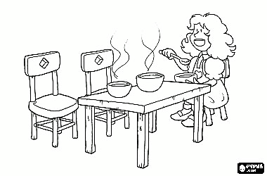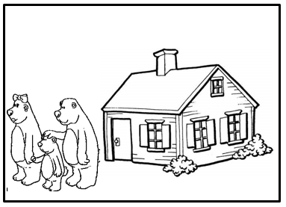

3.

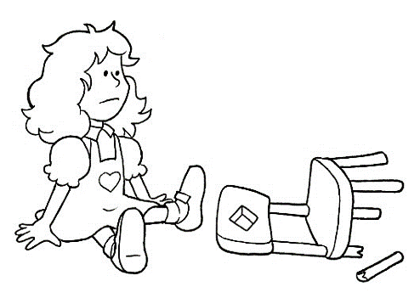

5.

4.

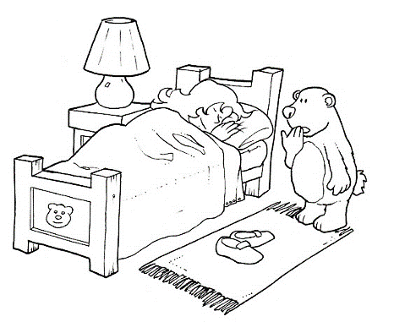

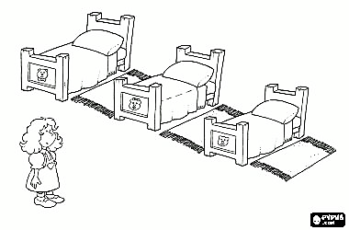

Gouelokkies en die drie bere

Eendag was daar drie bere: Pappa Beer, Mamma Beer en Baba Beer. Pappa Beer was baie groot. Baba Beer was baie klein. Mamma Beer was nie baie groot óf baie klein nie - sy was middelmatig. Die drie bere het in ’n klein huisie in die woud gewoon.

Die bere het elke dag pap vir ontbyt geëet. Eendag sê Pappa Beer met sy diep Pappa Beer-stem, “Ons pap is té warm. Ons kan in die woud gaan stap terwyl dit afkoel”. Die drie bere gaan stap toe in die woud. Op daardie oomblik stap iemand anders in die woud. Dis ’n klein dogtertjie met goue hare. Ken julle haar naam? Dis Gouelokkies. Mense het haar Gouelokkies genoem want haar hare was die kleur van goud.

Gouelokkies sien die bere se huis. Sy stap met die paadjie op en klop aan die deur: “Klop-klop-klop.” Daar is geen antwoord nie. Sy loer by die venster in - dit lyk baie gesellig daarbinne. Sy lui die klokkie, maar niemand antwoord nie. Weet julle wat doen Gouelokkies toe? Ja, sy stap sommer die bere se huis binne! Ai tog, Gouelokkies!

Gouelokkies sien die pap op die tafel. Daar is ’n groot bak vir Pappa Beer, ’n middelslagbak vir Mamma Beer en ’n klein bakkie vir Baba Beer. Gouelokkies is baie honger. Eers proe sy aan Pappa Beer se pap, maar sy hou nie daarvan nie want dit smaak te souterig. “Ek hou nie van hierdie pap nie; dit smaak te souterig,” sê Gouelokkies. Toe proe sy Mamma Beer se pap, maar sy hou niks daarvan nie want dis te soet – daar is te veel suiker daar in. “Ek hou nie van hierdie pap nie; dis te soet,” sê Gouelokkies. Toe proe sy Baba Beer se pap. “Mmm,” sê sy, “Ek hou van hierdie pap. Dit proe nét reg!” En sy eet al Baba Beer se pap op.

Gouelokkies kyk rond en sien drie stoele. Eers sit sy op Pappa Beer se stoel, maar dis té hard. Sy klim van die stoel af en sê, “Ek hou nie van hierdie stoel nie; dis te hard”. Toe gaan sit sy op Mamma Beer se stoel, maar dis te sag. Sy klim van die stoel af en sê, “Ek hou nie van hierdie stoel nie; dis te sag”. En toe gaan sit Gouelokkies op Baba Beer se stoel, en dit is nét reg. Sy sê, “Ek hou van hierdie stoel; dit is nét reg!” Weet julle wat gebeur toe? Gouelokkies is te groot vir die stoel en daar breek dit en Gouelokkies val op die vloer. Arme Gouelokkies! Arme Baba Beer – kyk hoe lyk sy stoel!

Gouelokkies is nou moeg en sy wil slaap. Maar waar gaan sy slaap? Kan sy op die tafel slaap? Nee! Kan sy op Baba Beer se stoel slaap? Nee! Hoekom

nie? Want dis stukkend! Weet julle waar gaan sy slaap? Gouelokkies soek ’n bed om in te slaap. Sy kry die slaapkamer en daar sien sy drie beddens. Pappa Beer se bed is baie groot, Mamma Beer se bed is middelslag en Baba Beer se bed is baie klein.

Gouelokkies klim in Pappa Beer se bed, maar dis te hard. Sy klim af van die bed en sê, “Ek hou nie van hierdie bed nie; dis te hard”. Toe klim Gouelokkies in Mamma Beer se bed, maar dis te sag. Sy klim af van die bed en sê, “Ek hou nie van hierdie bed nie; dis te sag”. Toe klim Gouelokkies in Baba Beer se bed. Sy gaan lê en sy trek die kombers op en sê, “Ek hou van hierdie bed; dis nét reg!” Gouelokkies maak haar oë toe en raak aan die slaap.

Terwyl Gouelokkies slaap kom die drie bere tuis. Hulle is honger. Pappa Beer kyk na sy bak pap. Hy is vies en hy sê met sy diep Pappa Beer-stem, “Wie het aan my pap geëet?” Mamma Beer kyk na haar pap. Sy is vies en sy sê, “Wie het aan my pap geëet?” Baba Beer kyk na sy bak. Hy is baie vies en hy sê, “Wie het aan my pap geëet?” Toe sê hy, “Dis alles op!”

Die bere kyk na hul stoele. Pappa Beer sê, “Wie het op my stoel gesit?” Mamma Beer sê, “Wie het op my stoel gesit?” Baba Beer kyk na sy stoel en sê, “Wie het op my stoel gesit? En kyk, dis stukkend!”

Die bere gaan in die slaapkamer in. Pappa Beer kyk na sy bed en sê, “Wie het in my bed geslaap?” Mamma Beer kyk na haar bed en sê, “Wie het in my bed geslaap?” Baba Beer kyk na sy bed en sê, “Wie het in my bed geslaap?” Toe kyk hy weer en hy sê, “Daar is sy!”

Gouelokkies skrik só groot dat sy uit die bed spring en na die venster hardloop. Sy klim deur die venster en sy hardloop en sy hardloop en sy hardloop. Die drie bere het haar nooit weer gesien nie.

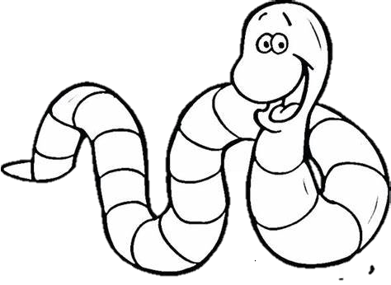

Lees

Gedeelde lees

Totaal: __/10

Doel: Beantwoord hoë-orde-denkvrae wat op die teks gegrond is.

Lees die gedeelte hieronder en beantwoord die vrae.

Frikkie die erdwurm

Frikkie is 'n klein erdwurmpie wat saam met sy mamma en pappa na 'n pragtige park getrek het. Daar is sommer baie erdwurms in hierdie park, want die grond is lekker vars en los. Daar is ook baie koelteplekkies onder die hoë bome. Dit is 'n wonderlike plek vir erdwurms om hulle tonnels te grawe!

Frikkie se mamma en pappa het vir hulle 'n pragtige nuwe huis vol tonneltjies in die sagte grond gegrawe. Dit is sommer baie groter en baie mooier as hulle vorige tonnelhuis in die Van Aswegens se tuin. Maar daar is net een groot probleem. Vandat Frikkie saam met sy mamma en pappa in hierdie mooi, nuwe tonnelhuis ingetrek het, is Frikkie bang vir die donker.

"Ek wil nie in die nuwe tonnelhuis ingaan nie. Dis donker daar onder die grond!" snik Frikkie elke dag.

"Maar dit was net so donker in ons vorige huis se tonnels, Frikkie," sug sy mamma dan.

"En daar was jy niks bang nie," sê sy pappa ook.

* 1 punt kreatiwiteit.
* 1 punt netheid.
* 1 punt as die leerder by die tema van ‘n sjokolade fabriek gehou het.

1. Watter dier is Frikkie? ‘n Erdwurm (1)
2. Waarheen het Frikkie, sy mamma en pappa getrek?

Hulle het na die parkie getrek. (1)

1. Hoekom is daar baie erdwurms in hierdie park? Gee 2 redes. (2)

Daar is sommer baie erdwurms in hierdie park, want die grond is lekker vars√ en los√.

1. Wat grawe erdwurms in die grond? Tonnels (1)
2. In wie se tuin het Frikkie-hulle eers gebly? Die van Aswegens (1)
3. Waarvoor is Frikkie bang vandat hulle in die nuwe tonnelhuis ingetrek het? Die donker (1)
4. Hoekom dink jy is Frikkie bang vir die donker? (1)

Leerder se eie antwoord.

1. Soek ‘n woord met ‘n deelteken en skryf dit neer. hoë (1)
2. Teken ‘n prent hoe jy dink Frikkie-hulle se nuwe tonnelhuis lyk. (1)

Leerder se eie prent



Klanke

Aktiwiteit 1

1. Kyk na die prente en kleur die regte Eindklanke in. (6)

-rm, -rs, -lm, -mp, -nk

|  |  |
| --- | --- |
| See the source image | See the source image |
| |  |  |  |  |  | | --- | --- | --- | --- | --- | | rm | rs | lm | mp | nk | | |  |  |  |  |  | | --- | --- | --- | --- | --- | | rm | rs | lm | mp | nk | |
| See the source image | See the source image |
| |  |  |  |  |  | | --- | --- | --- | --- | --- | | rm | rs | lm | mp | nk | | |  |  |  |  |  | | --- | --- | --- | --- | --- | | rm | rs | lm | mp | nk | |
| See the source imageHierdie is ‘n _______ bye. | See the source image |
| |  |  |  |  |  | | --- | --- | --- | --- | --- | | rm | rs | lm | mp | nk | | |  |  |  |  |  | | --- | --- | --- | --- | --- | | rm | rs | lm | mp | nk | |

1. Bou jou eie woorde met die volgende eindklanke. (8¸2=4)

Enige ander woorde wat reg is sal as korrek gemerk word.

Totaal: Aktiwiteit 1 = ____/10



Klanke

Aktiwiteit 2

1. Luister na die woorde wat Juffrou vir jou lees en skryf dit neer. (8¸2=4)

5. fort

6. klomp

7. skink

8. kraal

1. bedel
2. wasem
3. laken
4. hurk
5. Bou woorde wat eindig op **-like** en **-ige** en skryf ‘n sin vir elke woord. (8¸2=4)

|  |  |
| --- | --- |
| -like | Sin |
| 1. heerlike |  |
| lelike | Leerder se eie sin. |
| 1. moeilike |  |
| maklike |  |
| -ige |  |
| 1. vinnige |  |
| veilige | Leerder se eie sin. |
| 1. stadige |  |
| gelukkige |  |

1. Skryf die korrekte woord vir elke prent. (4¸2=2)

Totaal: Aktiwiteit 2 = ____/10

|  |  |  |  |
| --- | --- | --- | --- |
| See the source image | See the source image | See the source image | See the source image |
| kerk | serp | ketel | wortel |



Klanke

Aktiwiteit 3

1. Skryf die meervoude van die woorde, bv. stoele, tafels. (4)

|  |  |  |  |
| --- | --- | --- | --- |
| olifant | olifante | lemoen | lemoene |
| appel | appels | ketel | ketels |

1. Skryf die meervoude van die volgende woorde neer deur -we of -te by te voeg. (8¸2=4)

|  |  |  |  |
| --- | --- | --- | --- |
| bees | beeste | brief | briewe |
| gleuf | gleuwe | graaf | grawe |
| kwas | kwaste | fees | feeste |
| sif | siwwe | toeris | toeriste |

1. Skryf die woorde in verkleiningsvorm deur -ie of -pie by te voeg, bv. huis - huisie, room - roompie. (4¸2=2)

|  |  |  |  |
| --- | --- | --- | --- |
| boom | boompie | muis | muisie |
| brief | briefie | skelm | skelmpie |

Totaal: Aktiwiteit 3 = ____/10



Handskrif

Mamma wil gaan inkopies doen. Sy wil hê jy moet vir haar alles neerskryf wat sy moet koop. Skryf vir mamma die volgende lysie neer op die lyne in lopende skrif:

1. Tamaties
2. Pampoen
3. Brood
4. Melk
5. Eiers
6. Kaas
7. Tamaties
8. Pampoen
9. Brood
10. Melk
11. Eiers
12. Kaas

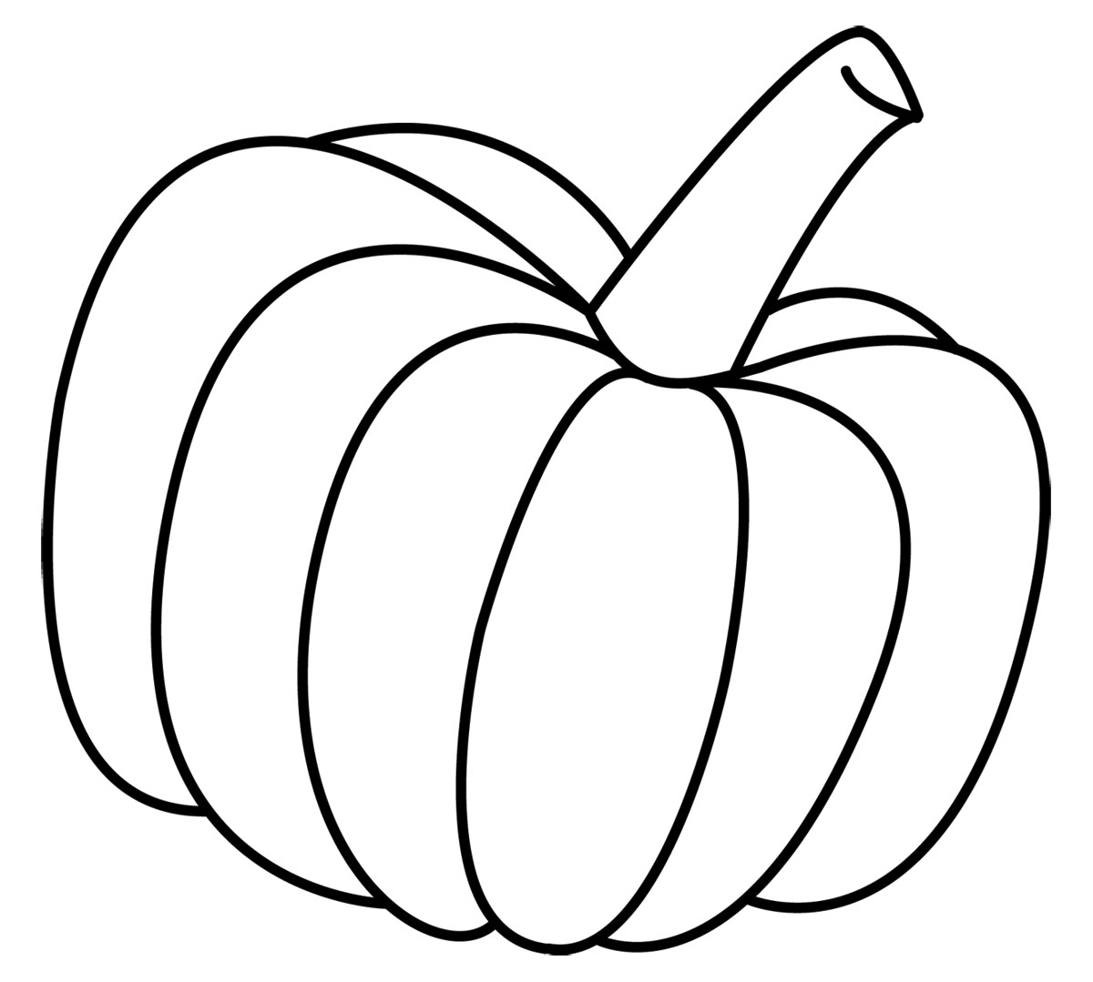

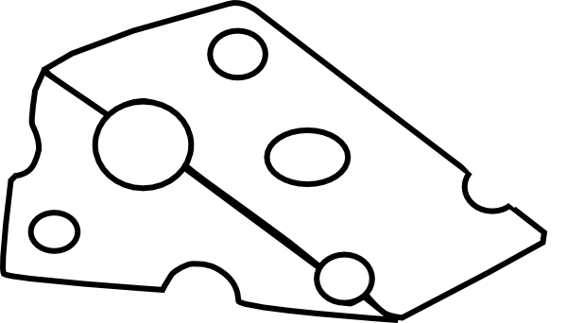______________________________________________________________________________________________________________________________________________________________________________________________________________________________________________________________________________________________________________________________________________________________________________________________________________________________________________________________________________________________________________________________________________________________________________________________________________________________________________________________________________________________________________________________________________________________________________________________________________________________________________



Handskrif

Aktiwiteit 2

Vorm kleinletters en hoofletters korrek en sonder huiwering in lopende skrif met verbindings. Transkribeer woorde en sinne korrek in lopende skrif met verbindings.

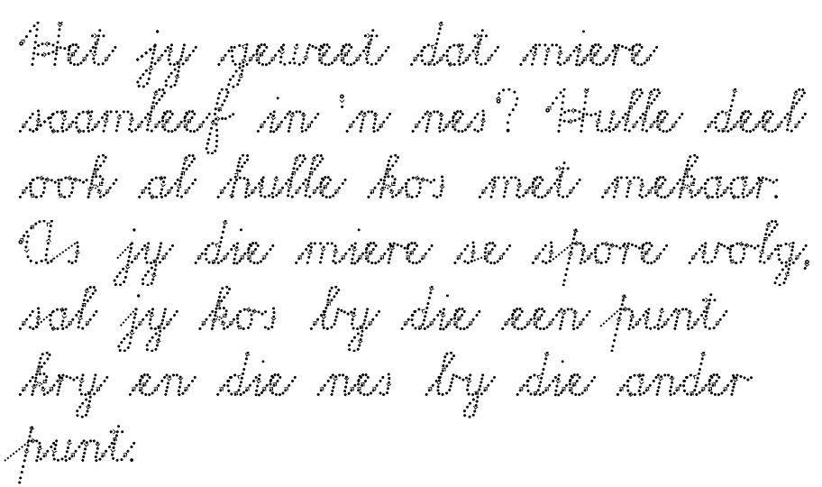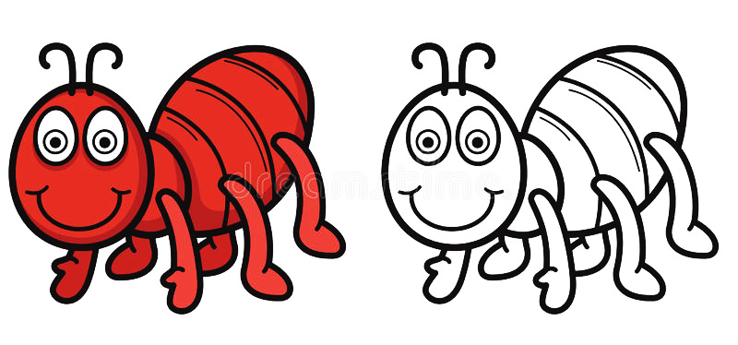

Het jy geweet dat miere saamleef in 'n nes? Hulle deel ook al hulle kos met mekaar. As jy die miere se spore volg, sal jy kos by die een punt kry en die nes by die ander punt.

Skryf die sinne oor in lopende skrif.

Het jy /geweet /dat /miere /saamleef /in '/n /nes? Hulle /deel /ook /al /hulle /kos /met /mekaar. As jy /die /miere /se /spore /volg, /sal jy /kos /by /die /een punt /kry /en /die /nes /by /die /ander punt.



Handskrif

Aktiwiteit 3

Vorm kleinletters en hoofletters korrek en sonder huiwering in lopende skrif met verbindings. Transkribeer woorde en sinne korrek in lopende skrif met verbindings.

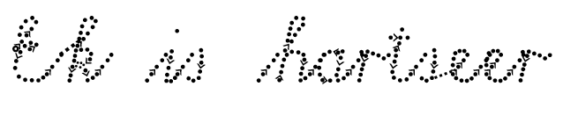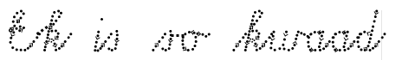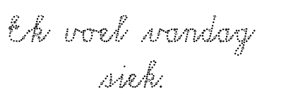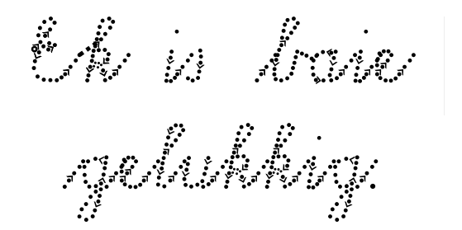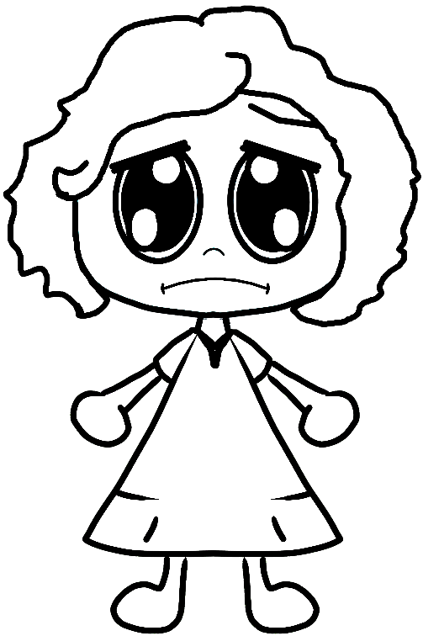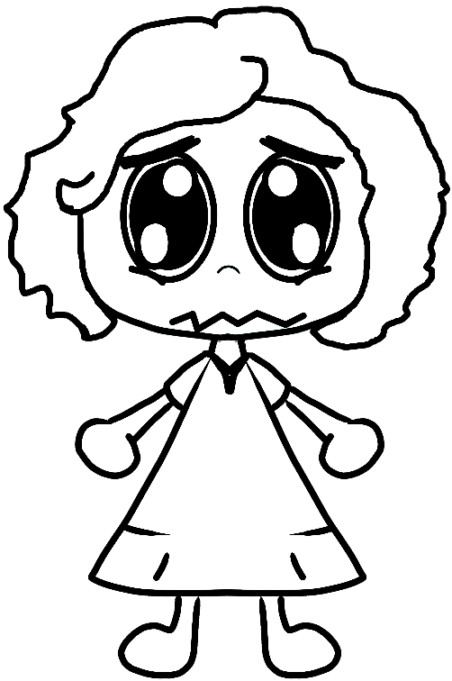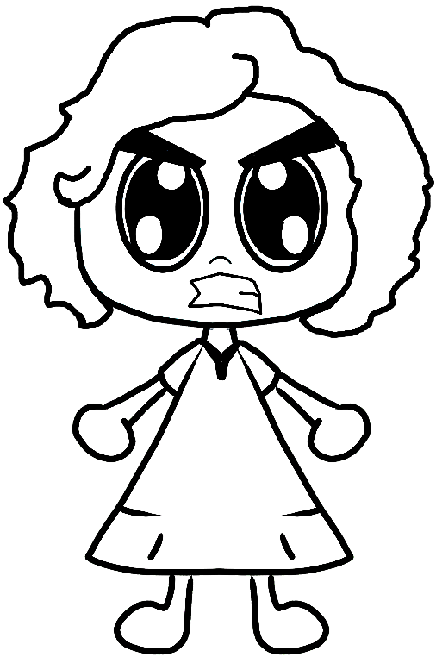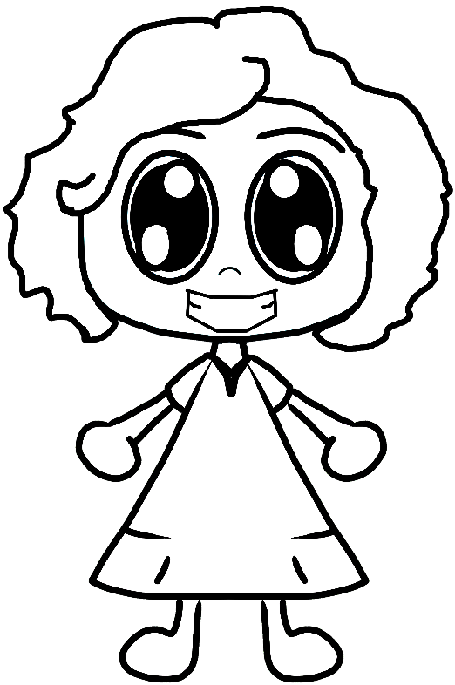

Ek is hartseer.

.

Ek voel vandag siek.

Ek is so kwaad!

!

Ek is baie gelukkig.

Skryf die sinne oor in lopende skrif.



Skryf: Aktiwiteit 1

Hou ‘n dagboek van een week. Skryf wat jy elke dag gedoen het.

|  |
| --- |
| Liewe dagboek . . . Datum: |
|  |
|  |
|  |
|  |
|  |
|  |
|  |
| Liewe dagboek . . . Datum: |
|  |
|  |
|  |
|  |
| Elke leerder se dagboek gaan verskil. |
|  |
|  |
| Liewe dagboek . . . Datum: |
|  |
|  |
|  |
|  |
|  |
|  |
|  |
| Liewe dagboek . . . Datum: |
|  |
|  |
|  |
|  |
|  |
|  |
|  |
|  |

|  |
| --- |
| Liewe dagboek . . . Datum: |
|  |
|  |
|  |
|  |
|  |
|  |
|  |
| Liewe dagboek . . . Datum: |
|  |
|  |
|  |
|  |
|  |
|  |
|  |
| Liewe dagboek . . . Datum: |
|  |
|  |
|  |
|  |
|  |
|  |
|  |

|  |  |  |
| --- | --- | --- |
| Rubriek - Skryfaktiwiteit 1 |  | Punt |
| 1. Kwaliteit van dagboek inskrywings:   Uitstekend - 4 punte  Goed - 3 punte  Onsamehangend - 2 punte  Swak - 1 punte  Geen poging aangewend - geen punte | 4 |  |
| 1. Netheid van skryfwerk | 2 |  |
| 1. Kreatiwiteit | 1 |  |
| 1. Taalgebruik   (Kyk na spelfoute, die gebruik van leestekens en hoofletters.) | 3 |  |
| Totaal: ___/10 | | |



Skryf: Aktiwiteit 2

1. Die sinne is verkeerd geskryf. Gebruik hoofletters en korrekte leestekens soos punte, kommas, vraagtekens, uitroeptekens.

(8 x ƒ = 4)

1. ek hou daarvan om met gert te speel

Ek√ hou daarvan om met Gert√ te speel.√

1. waar is my nuwe skoene

Waar√ is my nuwe skoene?√

1. pasop daar is ‘n slang

Pasop√,√ daar is ‘n slang!√ / Pasop√!√ Daar is ‘n slang.√

1. Is die volgende sinne geskryf in die teenwoordige of verlede tyd? Kleur die regte antwoord in. (2)
2. Ek drink koeldrank.

|  |  |
| --- | --- |
| teenwoordige tyd | verlede tyd |

1. Ek het baie vinnig gehardloop.

|  |  |
| --- | --- |
| teenwoordige tyd | verlede tyd |

1. Kyk na die woorde in die blokke en skryf die woorde neer wat in die verlede tyd is. (4)

gelag

gesing

sing

loop

spring

drink

braai

bad

geëet

geklim

1. gesing
2. geklim
3. gelag
4. geëet

Skryf ‘n eenvoudige boekresensie.

Elke leerder se boek wat hy gekies het gaan verskil. Leerder se eie antwoorde.

My boekresensie

1. Wat is die titel van die boek wat jy gelees het? (1)

______________________________________

1. Wie is die skrywer van die boek? (1)

______________________________________

1. Waaroor gaan die boek? (2)

____________________________________________________________________________________________________________________________________________________________________________________________________________________________________________________________

1. Ek het gehou of nie gehou van die boek nie, want . . . (4)

____________________________________________________________________________________________________________________________________________________________________________________________________________________________

1. Die karakter van wie ek die meeste gehou het is . . . en hoekom? (2)

________________________________________________________________________________________

Totaal: ___/10



Skryf: Aktiwiteit 3

1. Die sinne is sonder kommas geskryf. Skryf die sinne oor deur kommas op die regte plekke te voeg. (6¸2=3)
2. Jy kan leeus olifante buffels en kameelperde sien.

Jy kan leeus, olifante, buffels en kameelperde sien.

1. Jy kan vleis groente brood en roomys eet.

Jy kan vleis, groente, brood en roomys eet.

1. Mia Ben Dawid en Jana sien baie uit na die naweek.

Mia, Ben, Dawid en Jana sien baie uit na die naweek.

1. Gebruik aanhalingstekens om te wys wat hierdie kinders sê. (2)

Ek wil graag met vakansie gaan.

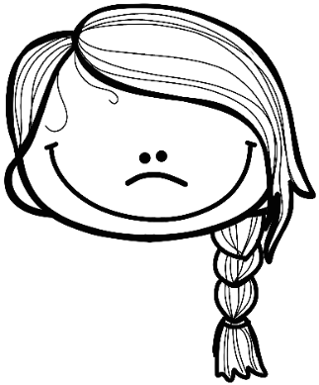

Mia sê: “Ek wil graag met vakansie gaan.”√



Ek wil graag met ‘n vliegtuig vlieg.

Ben sê: “Ek wil graag met ‘n vliegtuig vlieg.”√

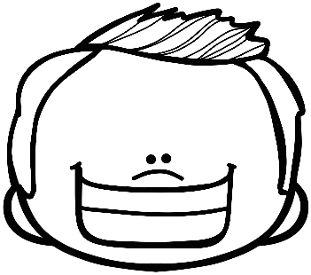

1. Byvoeglike naamwoorde - Voer die volgende instruksies uit: (6¸2=3)

* Omkring die woorde in die sinne wat mense, diere of dinge beskryf.
* Onderstreep al die voorsetsels.

1. Die stout kinders jaag die dassie op die berg.
2. Hulle het ‘n bruin dassie onder die rotse gesien.
3. 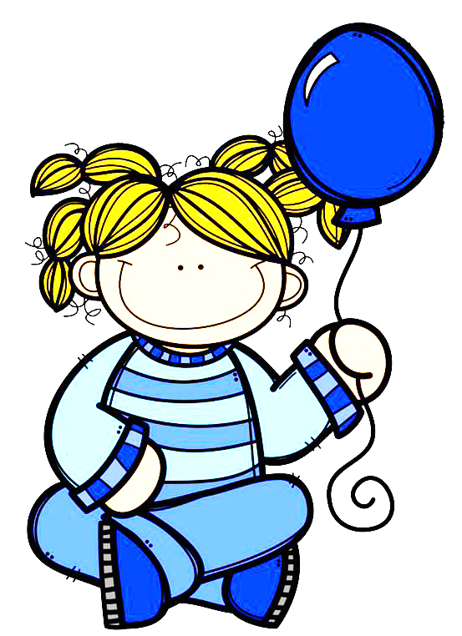Die sterk man het die rolstoel binne-in die kabelkar gesit.
4. Ek het ‘n rooi pen in my sak gehad.
5. Skryf die sinne oor in die verlede tyd en dan in die toekomende tyd. (6¸2=3)
6. Ek speel met ‘n ballon. (3)

Verlede:

Gister het√ ek met ‘n ballon gespeel√.

Toekomende:

Môre sal√ ek met ‘n ballon speel.

1. Ek praat met my maats. (3)

Verlede:

Gister het√ ek met my maats gepraat√.

Toekomende:

Môre sal√ ek met my maats praat.

1. Verdeel die woorde in lettergrepe. Die eerste een is vir jou gedoen. (5)

|  |  |  |
| --- | --- | --- |
| vriendelik | wanneer | saamleef |
| vrien/de/lik | wan/neer | saam/leef |
| papier | eksperiment | môre |
| pa/pier | ek/spe/ri/ment | mô/re |

1. Skryf die woorde in die regte alfabetiese volgorde. (4)

see tuin appel kaas

1. appel
2. kaas
3. 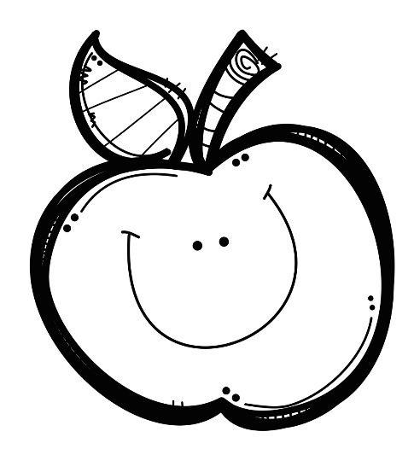see
4. tuin

Help Ben om ‘n plakkaat te skryf vir sy hond wat vermis is.

Foto van hond

Hoekom is jou hond vir jou spesiaal? (Skryf 2 dinge neer)

1. My hond is altyd bly om my te sien as ek van skool af kom.
2. My hond is my beste maat, ons speel altyd saam.

As jy my hond kry, kan jy hom asseblief na hierdie adres toe bring? (Skryf jou eie adres in.)

3 Gumtree straat

SE3

Vanderbijlpark

1911

My telefoonnommer is

0169325371

As jy my hond kry, bel asseblief vir (Vul jou naam in.)

Danie Odendaal

Wat is die hond se naam?

Roxy

Hoe lyk die hond? (Skryf 3 dinge neer)

* My hond is wit met bruin vlekke.
* Hy het ‘n blou halsbandjie aan.
* Dis ‘n baie klein hondjie met kort hare.

Vermiste hond

Leerder se eie antwoorde. Slegs ‘n voorbeeld.